河南省专业技术人才先进集体申报登记表

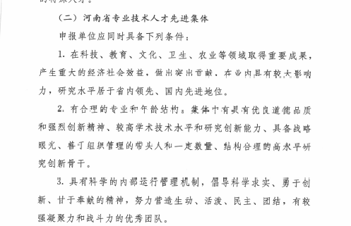

没有固定格式，请按照上述文件要求，逐条总结，要求有数据支撑。